Министерство науки и высшего образования Российской Федерации

Пензенский государственный университет

Кафедра "Вычислительная техника"

Отчёт

по лабораторной работе №8

по курсу «Информационные технологии в профессиональной деятельности»

на тему «GitHub. Совместная работа»

Вариант 11

Выполнили:

Студенты группы 24ВВВ1

Кодиров А.Н.

Максимов О.Д

Приняли:

к.т.н., доцент Юрова А.В.

к.т.н., доцент Митрохина Н.Ю.

Пенза 2025

**Цель**: научиться работать с веб-сервисом для хостинга проектов и их совместной разработки GitHub. Создать свой публичный репозиторий.

**Ход работы:**

1) Все члены команды зарегистрировались

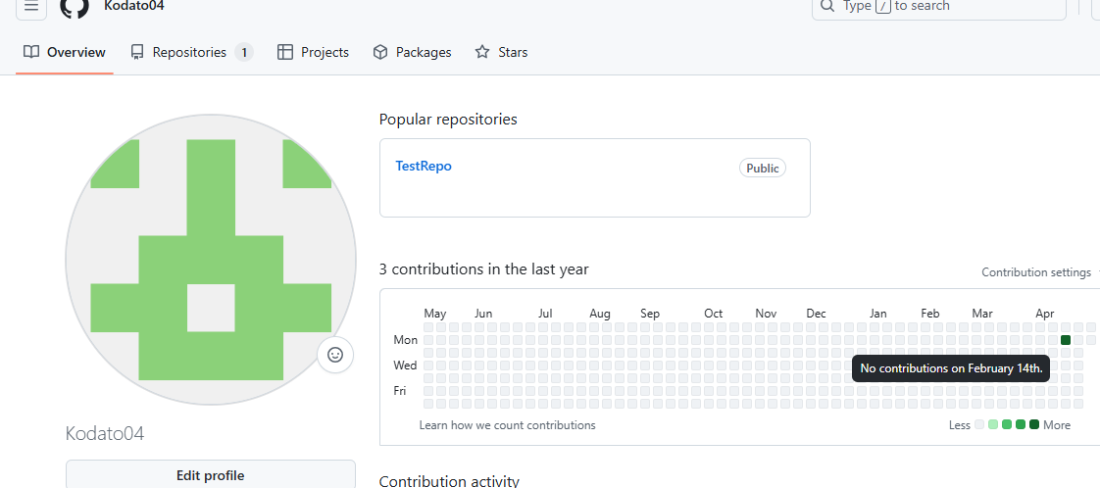

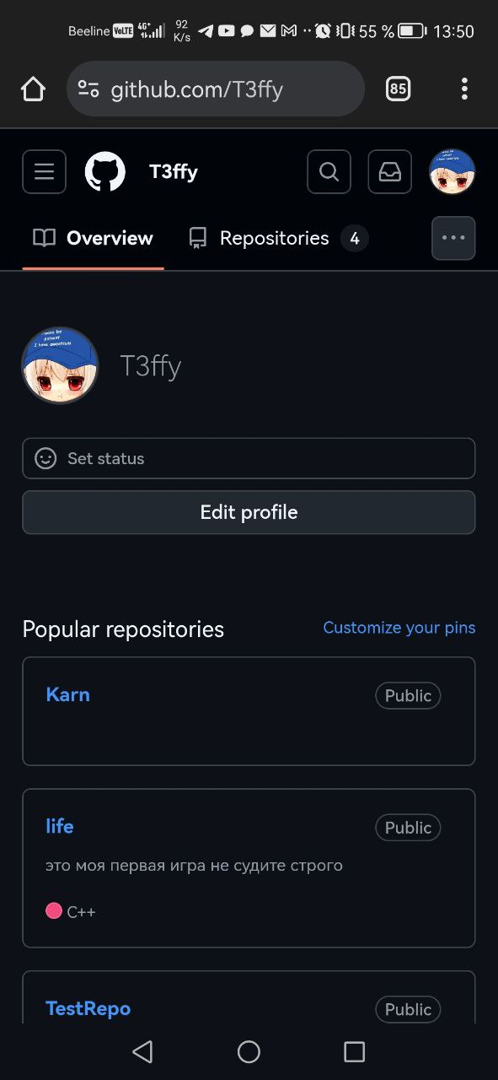

2) Распределили роли на проекте

студент №1 – обладает правами администратора

студент №2 - имеют доступ к репозиторию

3)Создали совместный репозиторий и добавили соавторов

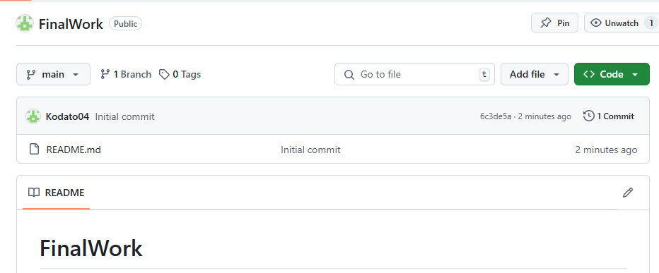

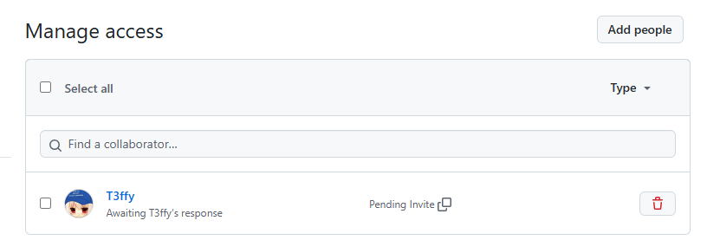

4) Выполнили задания

**Этап 1 (подготовительный).**

**Выполняет студент №1:**

- создал локальный репозиторий и инициализировал его

- связал созданный репозиторий с удаленным (FinalWork);

- убедился в том, что привязка прошла успешно, выполнив соответствующую команду;

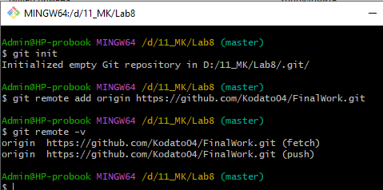

- извлек и загрузил локальный репозиторий содержимое из удаленного репозитория;

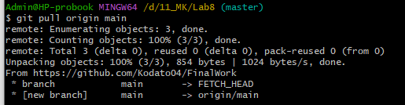

-создал в своем локальном репозитории новый файл .docx, содержащий отчет по данной лабораторной работе;

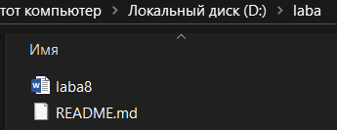

- зафиксировал изменения, выполнив соответствующие команды;

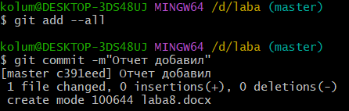

- добавил в локальный репозиторий файлы проекта по дисциплине «Программирование» за первый семестр

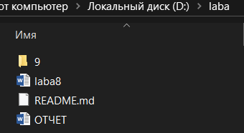

- зафиксировал изменения, выполнив соответствующие команды;

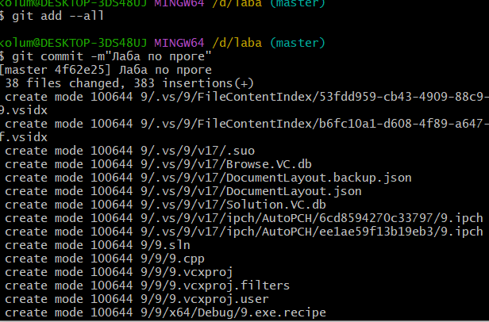

- отправил зафиксированные изменения в удаленный репозиторий в главную ветку.

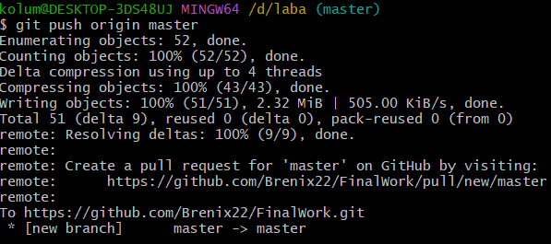

**Этап 2 (основной).**

**Для студента №1**:

- создал в своем локальном репозитории новую ветку

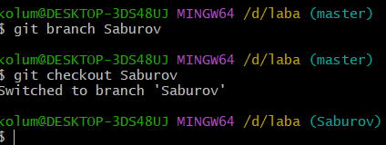

- выполнил индивидуальное задание:

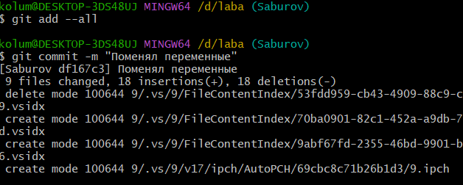

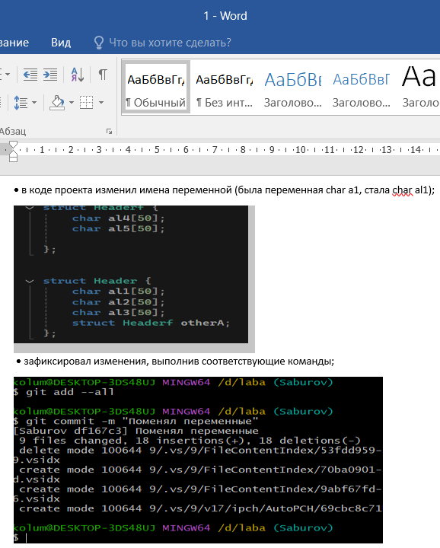

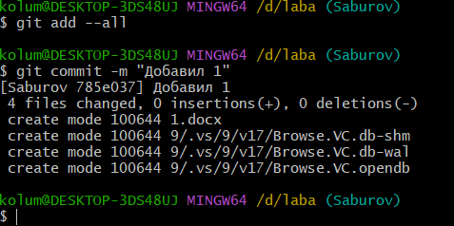

- отправил зафиксированные изменения в удаленный репозиторий в свою ветку

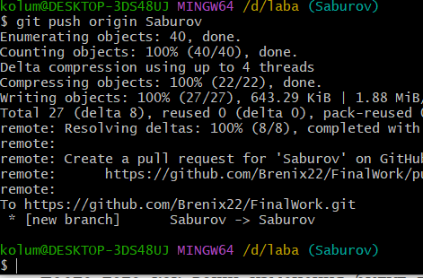

**-**выполнил слияние с веткой master.

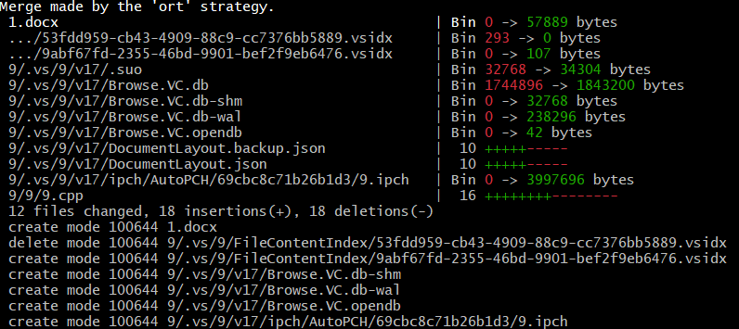

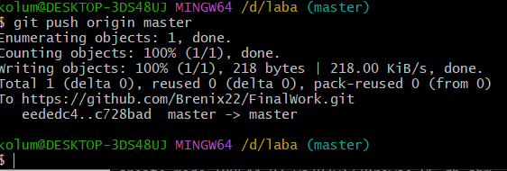

**Для студента №2, 3:**

- зайдите на свою почту, которую указывали при регистрации профиля

на GitHub, и подтвердите свое участие в совместной работе;

- создайте свой локальный репозиторий, склонировав себе общий репозиторий FinalWork;

Изображение выглядит как текст, снимок экрана, Шрифт

Контент, сгенерированный ИИ, может содержать ошибки.

- создайте новую ветку в локальном репозитории (имя ветки должно содержать вашу фамилию, например «Petrov») и перейдите в эту ветку;

Изображение выглядит как текст, снимок экрана, Шрифт

Контент, сгенерированный ИИ, может содержать ошибки.

- выполните индивидуальное задание:

• в код проекта внесите изменения:

студент №2:

-Изменил объявление всех используемых переменных так, чтобы каждая переменная объявлялась с новой строки

Изображение выглядит как текст, снимок экрана, программное обеспечение

Контент, сгенерированный ИИ, может содержать ошибки.

- Добавил комментарии, поясняющие назначение переменных.

**зафиксировал каждое изменение, выполнив соответствующие**

**команды;**

**Изображение выглядит как текст, снимок экрана, Шрифт

Контент, сгенерированный ИИ, может содержать ошибки.**

**• создал в своей ветке файл 2.docx для студента №2**

**в котором описал свои действия, добавив**

**соответствующие скрины, в том числе скрины из консоли git.**

**Изображение выглядит как текст, снимок экрана, Шрифт

Контент, сгенерированный ИИ, может содержать ошибки.**

**• зафиксировал добавление файла;**

**- отправил зафиксированные изменения в удаленный репозиторий в**

**вашу ветку (в параметре команды укажите имя вашей ветки, на GitHub**

**она создастся автоматически, это действие нужно для сохранности**

**данных);**

**Изображение выглядит как текст, снимок экрана, Шрифт, число

Контент, сгенерированный ИИ, может содержать ошибки.**

**Изображение выглядит как текст, снимок экрана, Шрифт

Контент, сгенерированный ИИ, может содержать ошибки.**

- добавил проверку на положительность первой объявленной переменной с выводом сообщения об этом.

- добавил комментарий, поясняющий строку с условным выражением.

• зафиксировал каждое изменение, выполнив соответствующие команды;

• создал в своей ветке файл 3.docx для студента №, в котором описал свои действия, добавив соответствующие скрины, в том числе скрины из консоли git.

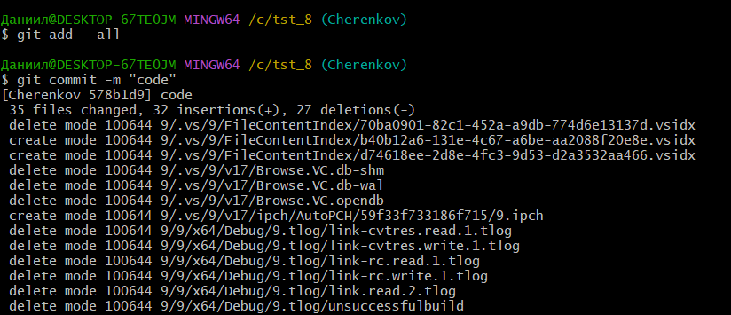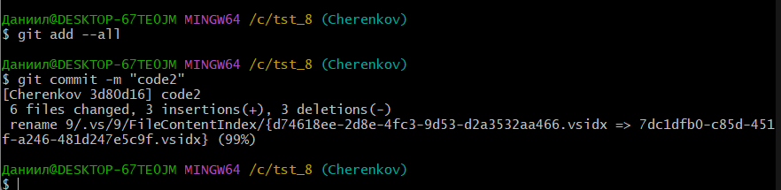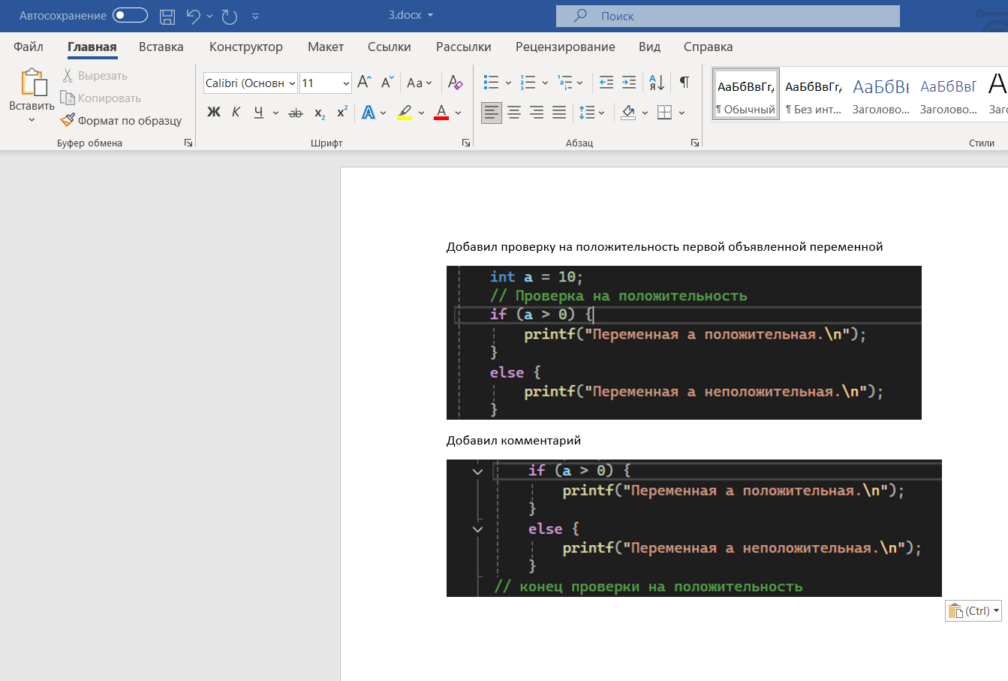

• зафиксировал добавление файла;

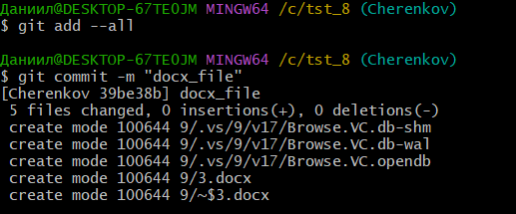

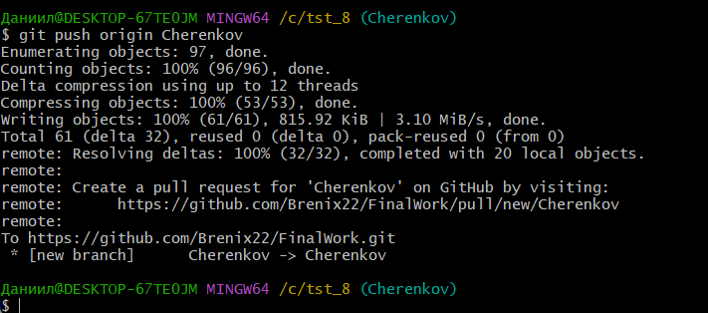

**- после того как ваши изменения будут просмотрены координатором**

**проекта (студентом №1), выполняется слияние с веткой master.**

Этап 3 (заключительный).

Выполняет студент №1:

- получил все добавленные изменения в свой локальный репозиторий;

- оформил отчет (добавил в него описание ваших действий и действий студентов вашей бригады, используя информацию из их файлов);

- зафиксировал изменения;

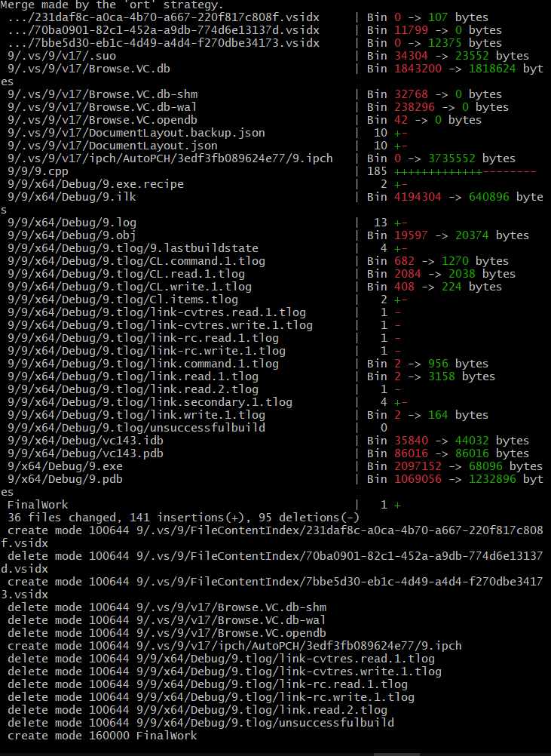

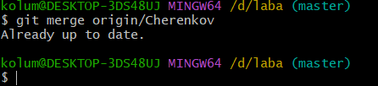

- добавил ссылку на ваш совместный репозиторий в конце отчета;

[**https://github.com/Brenix22/FinalWork.git**](https://github.com/Brenix22/FinalWork.git)

- зафиксировал изменения;

- отправил зафиксированные изменения в удаленный репозиторий в главную ветку.

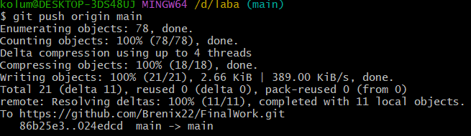

Вывод: в ходе выпонения лабораторной работы мы научились работать с веб-сервисом для хостинга проектов и их совместной разработки GitHub. Создать свой публичный репозиторий.